ŠAKIŲ RAJONO SAVIVALDYBĖS JAUNIMO KŪRYBOS IR SPORTO CENTRAS
Biudžetinė įstaiga, V. Kudirkos g. 64, LT-71124, tel. (8345) 60187, el. p. jksc@takas.lt Duomenys kaupiami ir saugomi Juridinių asmenų registre, kodas 190824054, PVM mokėtojo kodas LT100006169918

2015 11 24

ŠAKIŲ Rajono bendrojo ugdymo mokyklų 2005 m. gim. ir jaunesnių moksleivių kvadrato varžybŲ REZULTATAI

Data: 2015 11 24
Vieta: Šakių rajono Jaunimo kūrybos ir sporto centras
Varžybų dalyviai: 2005 m. gimimo ir jaunesni moksleiviai. Komandos sudėtis: mišri - 5 mergaitės, 5 berniukai ir 2 atsarginiai žaidėjai – 1 mergaitė, 1 berniukas (pastaba: gali žaisti penktokas (-ė), jei atitinka gimimo metus);
Apdovanojimai: komandos, užėmusios I-as vietas, apdovanojamos taurėmis, o prizines vietas užėmusių komandų nariai – medaliais. Komandos, I vietos nugalėtojos, įgyja teisę dalyvauti 2015-2016 m. m. Lietuvos mokyklų žaidynėse.
Rajoną zoninėse varžybose atstovaus: Šakių „Varpo“ mokykla – 2015 12 05, Raseiniuose (adresas tikslinamas);
Kaimo vietovių mokyklų varžybose rajoną zoninėse varžybose atstovaus: Lukšių Vinco Grybo gimnazija – 2015 12 12, Raseiniuose (adresas tikslinamas).
VARŽYBŲ LENTELĖ
Eil. Nr. | Komandos pavadinimas | 1 | 2 | 3 | 4 | Taškai | Vieta
1. | Paluobių mokykla-daugiafunkcis centras |  | 1:2  1 | 1:2  1 |  | 2 | III
2. | Lukšių Vinco Grybo gimnazija | 2:1  2 |  | 0:2  1 |  | 3 | II
3. | Šakių „Varpo“ mokykla | 2:1  2 | 2:0  2 |  |  | 4 | I
4. | Sintautų pagrindinė mokykla | Žaidė be konkurencijos, nes komanda neatitiko JKSC direktorės patvirtintų 2015 m. spalio 14 d. R–45 nuostatų 10 punkto reikalavimų. |  |  |  | - | -

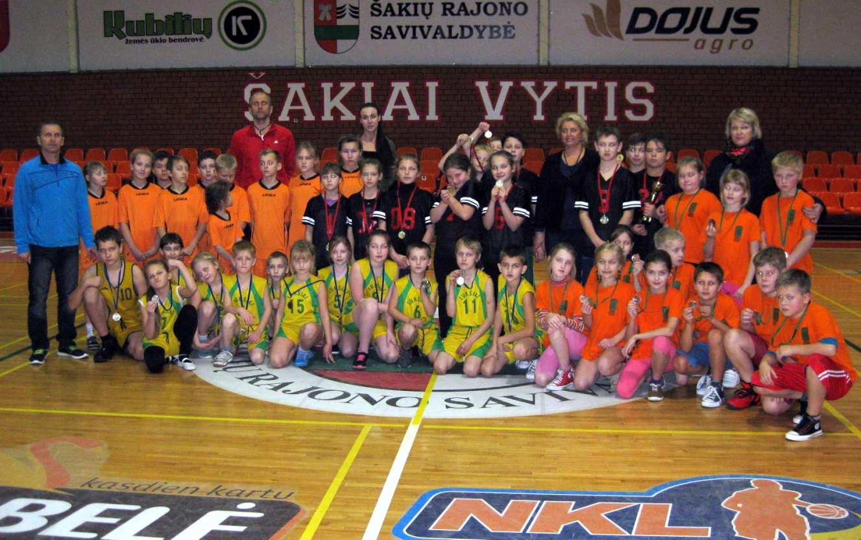

Rasa Matusienė Rima Mozūraitienė
Vyr. teisėjas (vardas, pavardė, parašas) Vyr. sekretorius (vardas, pavardė, parašas)

Parengė:
Rima Mozūraitienė
Šakių rajono Jaunimo kūrybos ir sporto centro
direktoriaus pavaduotoja moksleivių sportui
el.paštas: rima.mozuraitiene23@gmail.com
tel.: (8345) 60187, 8-624-78553

